**KK4**

**LEMBAR KERJA PESERTA DIDIK**

**MEMBUAT KODE PROGRAM APLIKASI**

Nama : Nizar Ali Rifai

Kelas/Absen : XI RPL 6 / 24

Assignment :

**Ketentuan:**

1. Kumpulkan dengan format file: WORD dengan Judul file: **No.Absen_NAMA_KELAS**
2. Tugas Praktik dan Laporan**:**
   1. Buat aplikasi disertai dengan penggunaan **RecyclerView** dengan Menggunakan **Android Studio**
   2. Ikuti langkah pembuatan RecyclerView dengan menggunakan referensi youtube:

* Belajar RecyclerView with Kotlin:

<https://www.youtube.com/watch?v=eCOesGjXE4Q&t=187s>

* Belajar RecyclerView, Menampilkan Halaman Detail - Kotlin:

<https://www.youtube.com/watch?v=2JPTIRvzNgc&t=33s>

* 1. Ketentuan Format Nama Project:

**RecyclerView_Nama_No.Absen**

* 1. Program boleh dimodifikasi dan ditambahkan sesuai kreativitas
  2. Pengerjaan secara individu (diperbolehkan diskusi dengan kelompok)

Kumpulkan link **PUBLIC DRIVE** screenshot project di Android Studio, dan hasil *running* aplikasi

**Bukti Screenshot FullScreen**

1. **Screenshot Script Code Project pada Android Studio**

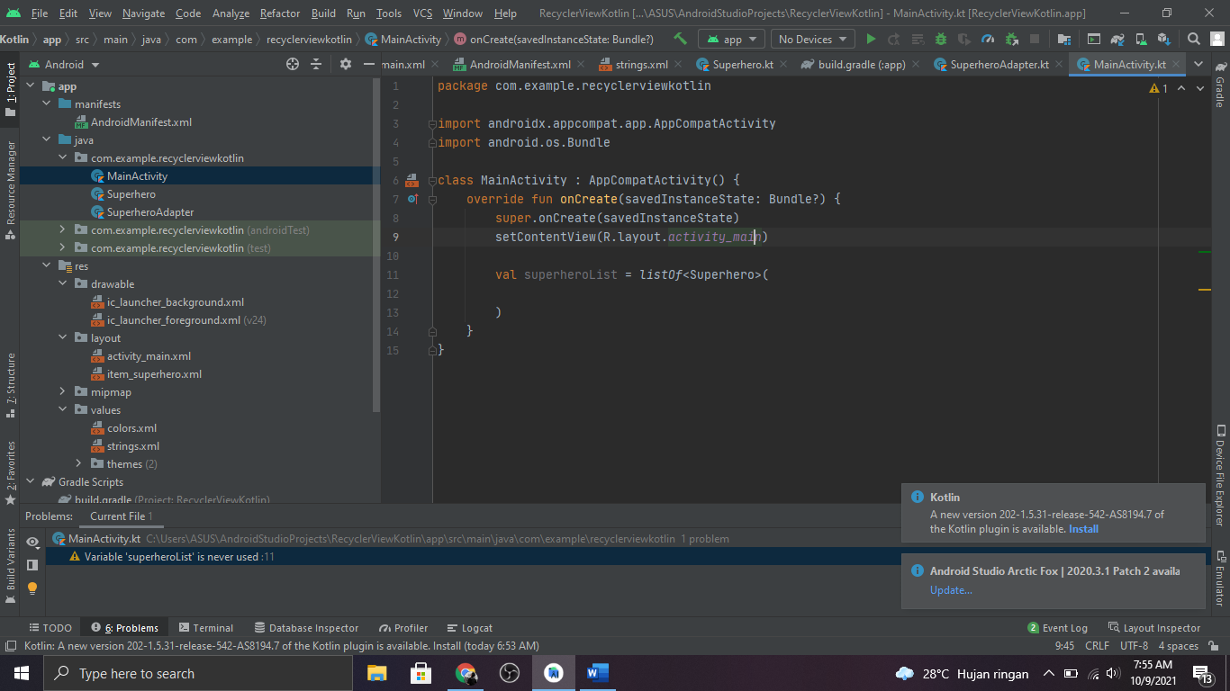

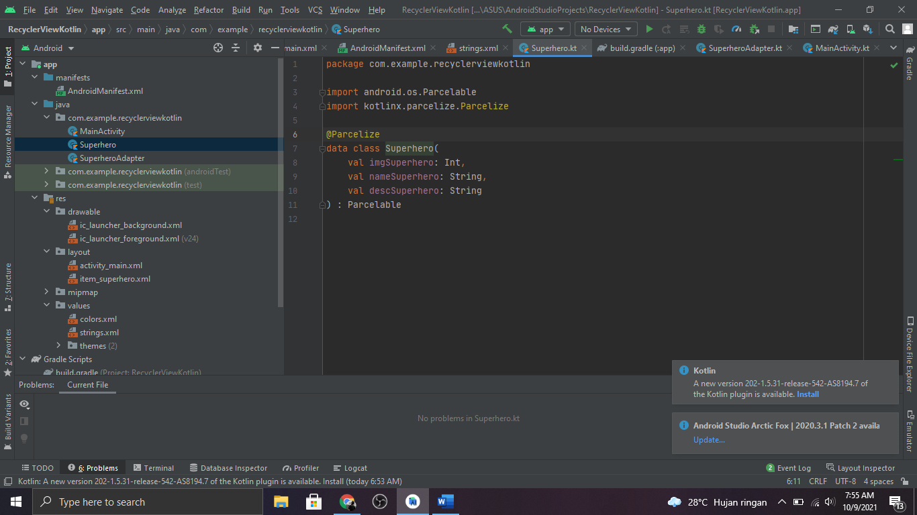

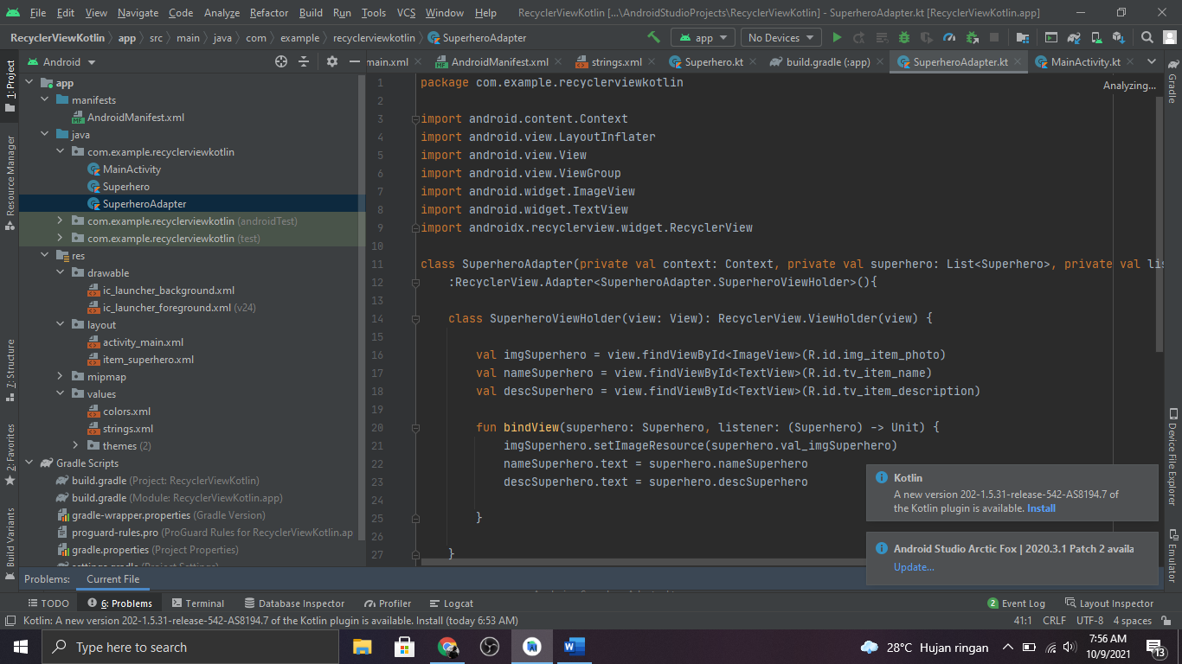

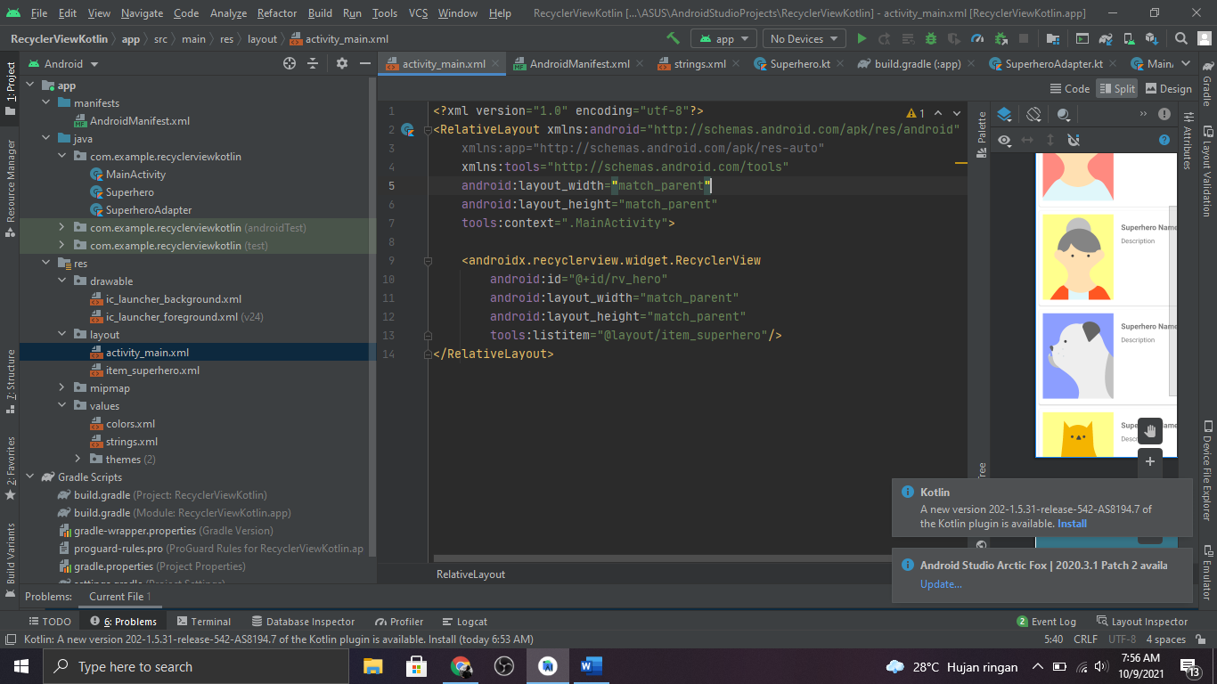

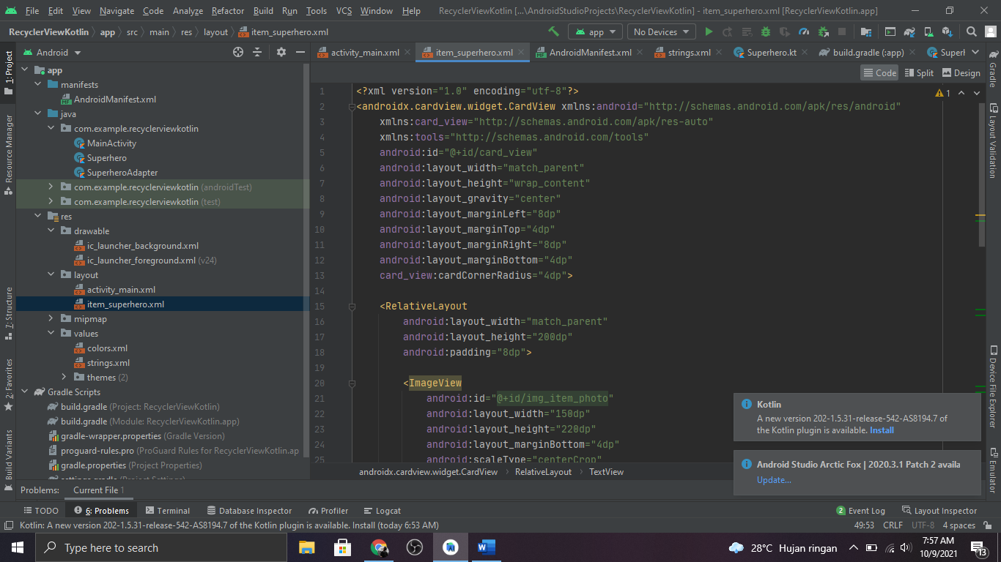

1. **Video Hasil Running Aplikasi pada Emulator/Handphone**

**https://drive.google.com/file/d/1skrO3h80Qy3SlAvyU85OjmnSQ_p_JQAq/view?usp=sharing**